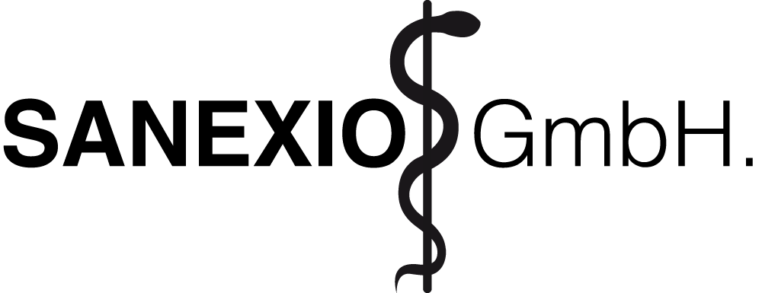

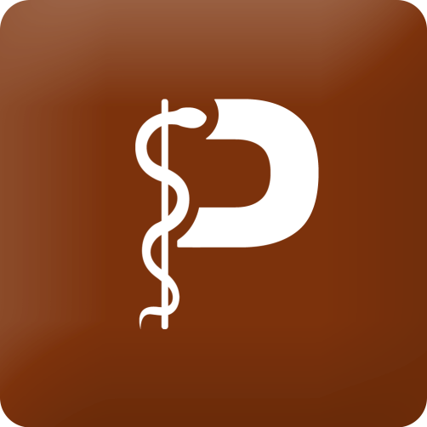

Konzept für ein IT-gestütztes Versorgungsnetzwerkes

für den ländlichen Raum.

Vulkan@Net

Inhalt

Ausgangssituation und deren Folgen 2

Vulkan@Net - Beschreibung 3

Vulkan@Net – Bestandteile 4

## **Ausgangssituation und deren Folgen**

In dem vorliegenden Konzeptpapier beschreiben die Autoren einen Lösungsansatz zur Einführung eines Netzwerksystems, welches zur Verbesserung der Kommunikation zwischen medizinischen Leistungserbringern und Patienten insbesondere im ländlichen Raum dienen soll. Ein wesentliches Ziel hierbei soll die ressourcenangepasste sichere Versorgung der Bevölkerung auf dem Land, die intersektorale Kooperation sowie Implementation einer Selbsthilfeplattform für Patienten und deren Angehörigen sein.

(Ggfs. hier noch Hinweis zum Thema „Patient Empowerment“: Nachlesen unter Wikipedia)

Der ländliche Bereich stellt für die medizinische Versorgung der Bevölkerung sowie für die interdisziplinäre Zusammenarbeit der medizinischen Leistungserbringer verschiedene Herausforderungen bereit.

Die Landflucht der Jugend bedeutet für die Bevölkerung vor Ort, dass das althergebrachte Konzept der familiären Versorgung sowie der starken familiären Unterstützung immer mehr an Leistungskraft verliert.

Die in der ländlichen Region verbleibenden jüngeren Familienmitglieder tragen teilweise eine große Last bei der medizinischen und pflegerischen Versorgung ihrer Angehörigen. Schnell kann dies zur Überforderung der einzelnen Personen führen mit der Konsequenz, dass im weiteren Verlauf verstärkt medizinische Versorgungseinrichtungen in Anspruch genommen werden.

Durch die Überalterung der Patienten steigt das Verhältnis zwischen Helfern und Patienten und gleichzeitig steigt der Betreuungsaufwand für diese multimorbiden und chronisch kranken Patienten. Hierdurch entsteht ein nicht unerheblicher Stress der in der Gesundheitsbranche tätigen medizinischen Kräfte, welcher zusehends auch dazu führt, dass eine Tätigkeit in pflegerischen / medizinischen Bereichen auf Ablehnung stößt.

Auch die immer weiter zunehmenden bürokratischen Hürden steigern nicht die Attraktivität der hausärztlichen sowie pflegerischen Versorgung auf dem Land. Der mittlerweile immer weiter ausufernde Dokumentationsaufwand, den die Körperschaften des öffentlichen Rechtes wie kassenärztliche Vereinigungen oder Krankenkassen fordern, führen bei der ohnehin schon knapp bemessenen Zeit der Ärzte und Pflegekräfte zu einer weiteren Verknappung der medizinischen Versorgung am Patienten.

Den Absatz über Berufspendler bitte neu schreiben. Im ländlichen Raum spielt dieser Aspekt eher eine untergeordnete Rolle. In Metropol-Regionen wie dem Rhein-Main-Gebiet kann man hiermit bspw. bei Managern besser punkten.

Ich würde Dich bitten, hier auf folgende Aspekte einzugehen, die unter dem Aspekt der IT-gestützten Organisation zu begründen sind:

* Formalitäten, die nicht zwingend die Anwesenheit des Arztes oder des Praxispersonals erfordern, wie zB
  + Bürokratie: Rezepte, AU´s, Pflegegeldanträge, Gutachten, BG,........
* Delegative Aspekte
  + Insbesondere die IT-gestützte Organisation der VERAH©s (Gemeindeschwester)
* Allgemeine Patientenbetreuung
  + Tagebücher (Blutdruck, Diabetes, etc.....)
  + Hier ggfs. schon jetzt einen Querverweis auf die Plattform [www.selbsthilfe-diabetes.de](http://www.selbsthilfe-diabetes.de) anbringen.
* Nachteile der papierbasierten Arzt- und Pflegedokumentation

Die Folgen der oben beschriebenen Ausgangssituation lassen sich für Ärzte und medizinische Leistungserbringer sowie für die zu betreuenden Patienten folgendermaßen zusammenfassen: Überfüllte Praxen, längere Wartezeiten sowie weniger Zeit für die eigentliche medizinische Versorgung.

Der für die Patienten erschwerte Zugang zu Ärzten und die gleichzeitig zunehmende Arbeitsbelastung für nicht originäre ärztliche und pflegerische Tätigkeiten führen in der Konsequenz dazu, dass gerade multimorbide und chronisch kranke Patienten in das Krankenhaus verlegt werden, da eine zeitnahe ambulante Konsultation häufig nicht möglich ist.

# Vulkan@Net - Beschreibung

Kurze Beschreibung von Vulkan@Net

* Vulkan@Net als Plattform beschreiben, die
  + Einen schnellen Informationsaustausch ermöglicht:
    - nterdisziplinäre Fallkonferenzen
    - Zwischen Arzt/MFP und Patienten
    - Zwischen Betroffenen / Patienten
  + IT-gestütztes Praxis- und Pflegemanagement ermöglichen kann
  + Schnittstellen zu telemedizinischen Angeboten und Telecare liefert

Vorteile des Systems

* Dokumentation
* Organisation
* Verwendung von Behandlungspfaden
* Verbesserte Kommunikation
  + Interdisziplinäre Fallkonferenzen
  + Zwischen Arzt/MFP und Patienten
  + Zwischen Betroffenen / Patienten
* Telemedizin und Telecare
* Sicherheit:

Kaum ein Bereich ändert sich so schnell wie die Informationsindustrie. Aus diesem Grund haben wir unser Konzept so gestaltet, dass es auf mehreren voneinander unabhängig operierenden Systemen basiert. Durch diese Modularisierung erreichen wir, dass die Systeme unabhängig voneinander erweitert und ausgebaut werden können. Somit kann sich das Gesamtsystem den Realbedürfnissen der Nutzer bestmöglich anpassen.

Die Datensicherheit stellt ein wichtiges Kernthema dar. Relevante Daten liegen nur in Systemen, in denen sie auch wirklich benötigt werden. Nach Möglichkeit sind diese darüber hinaus pseudonymisiert oder anderweitig kryptografisch geschützt. Geplant ist ein System mit mehrstufiger Sicherheitsarchitektur, so dass wir einen hohen Sicherheitsfaktor erreichen.

Selbst durch einen Angriff auf den „Single Point of Failure“, also dem schwächsten Glied der Kette, erreichen wir durch den Einsatz von unabhängigen Systemen, dass sich ein Angriff nicht auf das ganze System fortsetzen kann.

# Vulkan@Net – Bestandteile

Prinzipiell setzen wir bei der Entwicklung unserer Systeme einen Schwerpunkt auf folgende Punkte: (bitte zu den einzelnen Punkten nochmals 2 erklärende Sätze schreiben; falls Dir noch was einfällt, entsprechend Punkte ergänzen)

* Kompatibilität und Schnittstellen
* Benutzerfreundlichkeit
* Erweiterbarkeit / modulares System
* Sicherheit

Durch den modularen Aufbau, kann unser System individuell auf die Bedürfnisse der einzelnen Nutzer abgestellt werden. So kann zum Beispiel relativ schnell eine Informationsplattform eingerichtet werden, die sich dann zur Patientenplattform weiterentwickelt. Durch die Implementation einer Schnittstelle kann hier auch eine „App“ für Tablett-Computer oder Smartphones entwickelt werden, die auf denselben Datenbestand zurückgreifen.

Eine Verbesserung der Kommunikation und Organisation innerhalb und zwischen medizinischen Leistungserbringern sowie den Patienten führt relativ schnell spürbar zu einer Verbesserung der Gesundheitsversorgung der Bevölkerung vor Ort. Bitte hier eher auf die organisatorischen und kommunikativen Vorteile eines solchen Portals eingehen. Feedback, Bewertung und Transparenz spielen keine vorrangige Rolle.

**Für Patienten:**

Bestandteile der Funktion „Meine Praxis“:

Nachrichtenfunktion / Rückrufe:

Hat der Patient eine Frage, kann er einen Rückruf erbitten, welcher vom Praxisteam flexibel bearbeitet werden kann.

Termine und Rezepte:

Terminblöcke können online eingestellt werden und Patienten können sich in freie Termine eintragen. Weiterhin können Rezepte oder andere Bescheinigungen können online angefordert werden.

Diese oder ähnliche Funktionen ersparen einen Anruf oder ein persönliches Erscheinen des Patienten in der Praxis und können vom Praxisteam flexibel abgearbeitet werden. Dies führt relativ schnell zu einer spürbaren Entlastung des bürokratischen Aufwandes.   
Reminder  
Erstellte Termine oder notwendige Routine- und Vorsorgeuntersuchungen geraten schnell in Vergessenheit. Das System erinnert den Patienten dann an eine notwendige Untersuchung. Ebenso kann darauf aufmerksam gemacht werden, wann ein Medikamentenvorrat zu Ende geht und ein Ersatzrezept benötigt wird.

Als weiteres Beispiel kann unter dieser Funktion der Impfpass des Patienten hinterlegt sein. Das System kann ihm dann vorschlagen, wann welche Impfung demnächst notwendig wäre. Insbesondere vor Urlaubsreisen kann hiermit ebenfalls abgeklärt werden, ob der Impfschutz für das gewählte Reiseland ausreichend ist.

Arzt Finden

Die Ärzte des Netzwerks sind über diese Funktionen zu finden. Sucht ein Patient beispielsweise einen Augenarzt, kann er hier den nächsten zu seinem Wohnort finden.

Patienten Tagebücher

Durch die Integration von Blutzucker- oder Blutdrucktagebücher in das System ist die Auswertung für den Arzt einfacher. Der Arzt kann diese Tagebücher direkt einsehen und relevante Werte können automatisch gefiltert werden.

Virtuelle Selbsthilfe

Ein virtuelles Selbsthilfenetzwerk biete die Möglichkeit, sich anonym auszutauschen und gemeinsam Lösungsansätze zu diskutieren. Je besser ein Patient oder ein Angehöriger Hilfe von anderen Betroffenen bekommt desto weniger Hilfe benötigt er von medizinischen Leistungserbringern.

**Für niedergelassene Kollegen: Funktion „Fallkonferenz“**

Im folgenden auf unten stehende 4 Punkte eingehen / keine Fallbeispiele

Organisationsmanagement: Termine, Überweisungen und Einweisungen

Optimierung der Behandlungspfade entlang der Wertschöpfungskette AMBULANT – STATIONÄR – REHA – PFLEGE -AMBULANT

Interdisziplinärer Austausch

* + - Fallkonferenzen
    - Interdisziplinäre Betreuung von chronisch kranken Patienten (ggfs. auch über einen gemeinsamen Zugriff auf eine elektronische Patientenakte)

Über ein Kommunikations- und Videokonferenzsystem werden medizinische Leistungserbringer in einem Netzwerk verbunden. So sind zum Beispiel virtuelle Konsile zwischen Ärzten oder ärztliche Konsultationen bei pflegerischen oder anderweitigen medizinischen Maßnahmen möglich.

Auch für den häuslichen Pflegedienst oder andere mobile Kräfte, wie zum Beispiel den Hausnotruf, Pflegedienste oder Mitglieder der Rettungsdienste kann dieses System Verwendung finden.

Delegation

Hier eingehen auf IT-gestütztes Organisationsmanagement von VERAH©s

Über handelsübliche Smartphones könnten VERAH©s mit der integrierten Kamera Fotos von beispielsweise auffälligen Wunden machen und den betreuenden Arzt per Videokonferenz konsultieren. Der Arzt kann das Bild betrachten und entscheiden, ob eine direkte Intervention notwendig ist oder welche pflegerischen Maßnahmen zu ergreifen sind. Dadurch erhalten Pflegekräfte mehr Sicherheit in ihrer Arbeit und die Hausbesuche für den Arzt reduzieren sich auf die wesentlichen Fälle.

Telemed und Telecare

Fließenden Übergang von Delegation auf diesen Punkt erstellen